院 系 数据科学与计算机学院 学号姓名　　 ，　 　 　　 　

班 级 17 学号姓名 ，

【实验题目】VLAN间**路由实验**

【实验目的】掌握VLAN间静态路由的配置和使用方法，熟悉三层交换机的配置方法。

【注意事项】

* 一开始要重启电脑和路由器交换机(#reload)
* 参与ping的实验网网卡如果要设置默认网关，则需要删除校园网的默认网关
* 注意关闭windows防火墙。
* 如果连不上路由器交换机，要查看前面的console线是否接好或者进行清理线头(见00、实验基本操作)

【实验命令】

* **交换机配置VLAN**

(config)#**vlan** 3 !建立VLAN 3

(config)#**interface** f0/2

(config-if)#**switchport access vlan** 3 ！把接口f0/2配置为vlan3主机接口

(config)#**interface** f0/4

(config-if)#**switchport mode trunk** ！把接口f0/4配置为主干接口

* **路由器配置子接口**

(config)#**interface** f0/2

(config-if)#**no ip address** !删除F0/2已配置的IP地址

(config-if)#**exit**

(config)#**interface** f0/2.30 !定义子接口f0/2.30

(config-if)#**encapsulation** dot1q 30 !用802.1Q标准封装成VLAN帧(VLAN ID为30)

(config-if)#**ip address** 192.168.30.23 255.255.255.0 !配置子接口的IP地址

(config)#**interface** f0/2.40 !定义子接口f0/2.40

……

* **配置虚接口**

(config)#**int vlan** 40 ！进入虚接口模式

(config-vlan)#**ip address** 192.168.30.1 255.255.255.0 ！配置vlan40的IP地址

* **显示信息**

#**show interface [f0/1] ! 显示所有接口(或接口f0/1)的详细信息** #**show ip interface [f0/1] ! 显示所有接口(或接口f0/1)的简略信息  
 ! f0/1 is up(物理层正确，即接线正确)，line protocol is  
 up(数据链路层正确，有类似KeepAlive信号)**

#**show ip interface brief ! 显示所有接口的简略信息**

#**show ip route ! 显示路由表**

#**show vlan ! 显示所有VLAN接口**

#**show running-config** **! 显示当前配置文件**

【实验任务】

1. 完成下图“多臂路由实验”(通过路由器的多个以太网接口实现二层交换机的VLAN间路由), 要求所有主机之间可以相互ping 通。配置路由器之前PC1尝试ping其它PC，截屏，配置路由器后再用PC1尝试ping其它主机，截屏。注意：PC要配置默认网关。

Router1



F0/23

F0/24

F0/0

F0/1

192.168.10.254/24

192.168.20.254/24

VLAN10: 192.168.10.0/24

VLAN10

VLAN20

VLAN20: 192.168.20.0/24

VLAN20

VLAN10

F0/10



VLAN10

F0/20

F0/20

VLAN20

.1

.2

.3

.4

PC1

PC2

PC3

PC4

F0/10

Switch1



F0/6

F0/6

Switch2

TRUNK

[1a、配置路由器的接口IP地址之前显示Router1的路由表并截屏，PC1 Ping其它PC并截屏(ping -n 1 IP地址)]

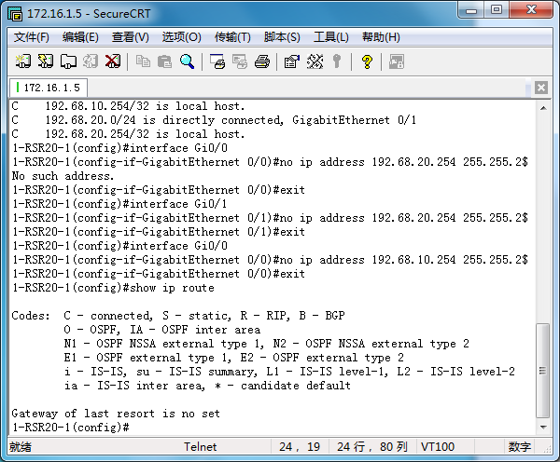

[1b、配置路由器的接口之后显示Router1的路由表并截屏，PC1 Ping 其它PC并截屏]

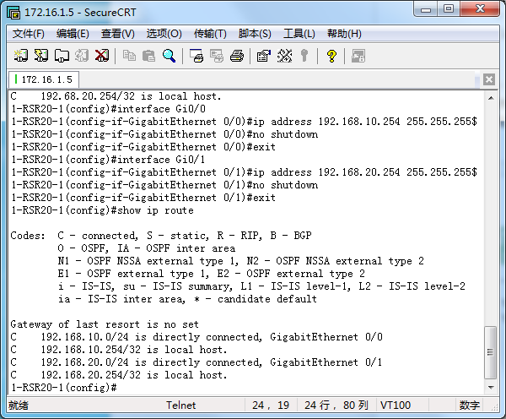

[1c、写出PC3 ping PC4经过的设备] 写法举例：PC1->Switch1->Router1->Switch1->PC2

[1d、把以下内容存入文件step1.txt:(A)显示Switch1的VLAN； (B) 显示Switch1的配置；(C)显示Switch2的VLAN；(D) Switch2的配置; (E)显示Router1的路由表；(F) 显示Router1的接口（简略）；(G) 显示Router1的配置]

1. 参照上面的[实验命令]的子接口命令或实验书“3.4单臂路由”(通过路由器的单个以太网接口实现二层交换机的VLAN间路由)完成下图实验。要求所有主机之间可以相互ping 通。



F0/24

F0/0.10

F0/0.20

192.168.10.254/24

192.168.20.254/24

VLAN20: 192.168.20.0/24

TRUNK

Router1

VLAN10: 192.168.10.0/24

VLAN20

VLAN10

F0/10



VLAN10

F0/20

F0/20

VLAN20

.1

.2

.3

.4

PC1

PC2

PC3

PC4

F0/10

Switch1



F0/6

F0/6

Switch2

TRUNK

[2a、PC2 Ping 其它PC后截屏]

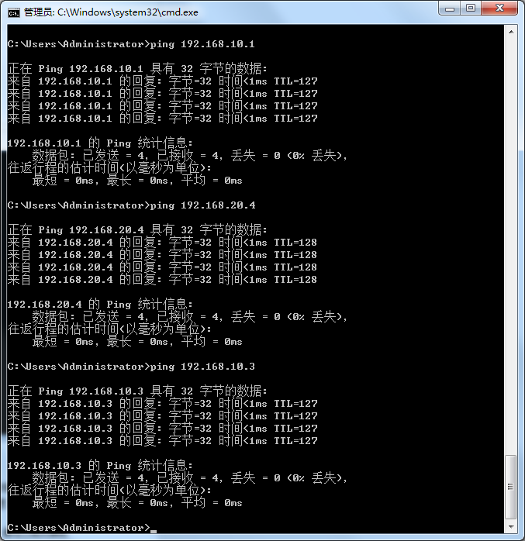

[2b、显示Router1的路由表]

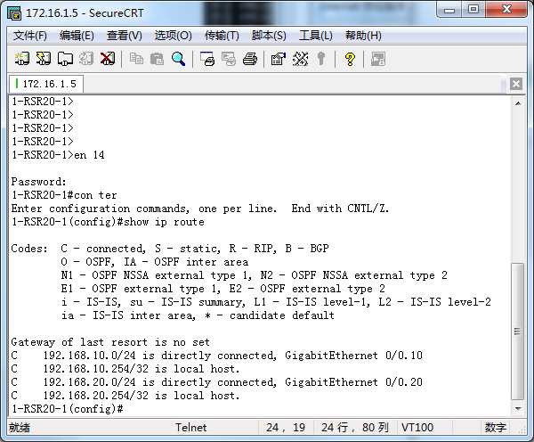

[2c、把以下内容存入文件step2.txt:(1)显示Switch1的VLAN；(2) 显示Switch1的配置；(3)显示Router1的路由表；(4) 显示Router1的接口(简略)；(5) 显示Router1的配置]

1. 按照下图进行连接, 参照上面[实验命令]的配置虚接口命令或者实验书“实验3.3、通过三层交换机实现VLAN间路由”(直接通过交换机的第三层功能实现交换机的VLAN间路由)或在Switch1上配置VLAN10和VLAN20的虚接口,要求所有主机之间可以相互ping 通。

VLAN10的虚接口: 192.168.10.254/24

VLAN20的虚接口: 192.168.20.254/24

VLAN20

VLAN10

F0/10



VLAN10

F0/20

F0/20

VLAN20

.1

.2

.3

.4

PC1

PC2

PC3

PC4

F0/10

Switch1



F0/6

F0/6

Switch2

TRUNK

[3a、PC1 Ping 其它PC后截屏]

[3b、显示Switch1的路由表]

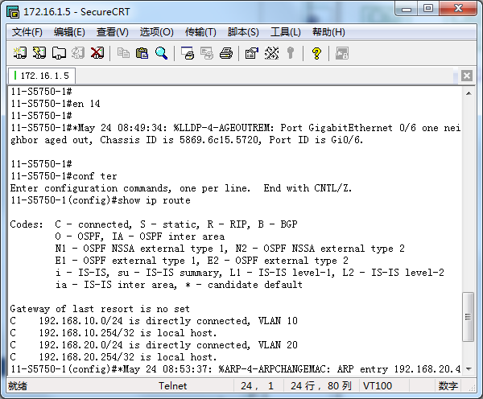

[3c、把以下内容存入文件step3.txt:(1)显示Switch1的VLAN；(2) 显示Switch1的配置；(3)显示Switch1的路由表；(4) 显示Switch1的接口(简略)]

【实验问题】

请讨论并比较上述三种VLAN间路由实现方法的优缺点。

【完成情况】

是否完成以下步骤？(√完成 -未做完 ×未做)

(1) [ ] (2) [ ] (3) [ ]

【实验体会】

写出实验过程中的问题，思考及解决方法，简述实验体会（如果有的话）。要求每个同学单独写并署名。打分是统一的。

[王程钥]

本次实验是vlan间路由实验，主要目的是数显vlan的原理和配置。本次实验总体韩式比较简单的，不过我们还是遇到了一个很大的问题。

我们一开始接线的时候一直ping不通，查了路由器的路由表，都是对的，但忘了查主机的路由表。在老师的提醒下，我们去查了主机的路由表，结果吓了一跳，校园网默认网关居然还在里面，所有的帧都往校园网那里走了，怪不得ping不通。校园网的默认网关简直有毒，我们明明已经把它删掉了，但是它居然还存在路由表里。有时甚至我们把校园网的网线都拔掉了，校园网的默认网关也还在路由表里。以后做实验的时候一定要检查清楚校园网默认网关是否被清楚了。以后做实验如果出现bug，一定要从主机开始，一步一步查路由表找错。

[姓名2]

…

【交实验报告】

通过HTTP上传交给老师：<http://172.18.187.9/netdisk/default.aspx?vm=17net>

截止日期（不迟于）：2019年5月26日23:00:00 （周日）

每个小组统一交一份实验报告。需填写小组所有同学的学号和姓名。

上传文件名：最小学号_VLAN间路由.doc

最小学号_VLAN间路由.rar （包含所有.txt文件）